PARTIE MATHEMATIQUES

Exercice 1 (7 points)

Le couple de démarrage C, exprimé en N.m, d'un moteur asynchrone triphasé, est donné en fonction du glissement g par

C = 1000

On se propose d'étudier ce couple en fonction du glissement. Pour cela, on définit sur l'intervalle [0;1] la fonction f par

f‘(g) = 1000

1.a) Vérifier que la fonction f a pour dérivée la fonction f ‘ définie par

f ‘(g) = 1000 x

On rappelle que le quotient a pour dérivée

b) en déduire le tableau de variation de la fonction f.

2. Dans un repère orthogonal (0;,) d'unités
graphiques
10 cm en abscisse,
1 cm pour 10 N.m en ordonnée,

tracer la courbe C, représentative de la fonction f.

3. Le moteur étant complètement démarré, on suppose que le glissement vaut 0,02 ; calculer le couple

C_{n} correspondant (couple nominal).

- Déterminer une équation de la tangente T à la courbe C au point d'abscisse 0.

- Tracer cette tangente dans le repère précédent.

Exercice 2 (4 points)

La figure ci-dessous est l'oscillogramme obtenu aux bornes d'un onduleurs.
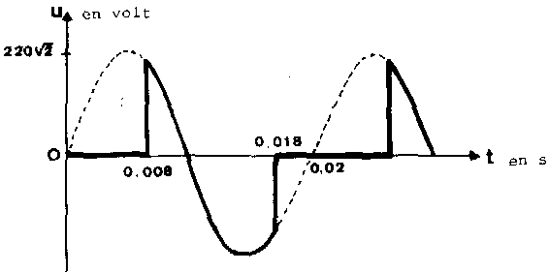

1. Quelle est la période T du signal observé ?

2. En déduire sa pulsation ω.

3. La fonction de base étant la fonction u définie par

u(t) = 220 sin (100 π t)

Calculer la valeur moyenne u du signal, soit

U = 220 sin ωt dt

PARTIE SCIENCES PHYSIQUES

Exercice 1 (6 points)

Il Un moteur asynchrone triphasé actionnant un ventilateur est mis en rotation.

La représentation graphique ci-dessous traduit la fréquence de rotation du rotor (n) en fonction du temps (t)
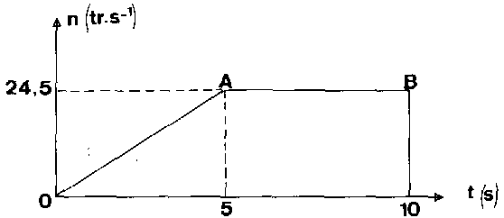

1.1 A partir du diagramme précédent

• indiquer la nature du mouvement entre les instants
t ₀ = 0 et t _{A} = 5s d'une part, entre les instants
t _{A} = 5s et t _{B} = l0s d'autre part.

• comparer le moment du couple moteur C _{M} et le moment du couple résistant C _{R} au cours de chacune de ces deux phases.

1.2 Pendant la phase de démarrage du moteur

• quelle est en rad.s⁻¹, la vitesse angulaire acquise à l'instant t _{A} ?

• Quelle est l'accélération angulaire ?

1.3 Calculer le nombre de tours effectués par le rotor

entre les instants t₀ = 0 et t _{A} = 5s puis entre
les instants t_{A} = 5s et t = 10s.

1. 4 Le moment d’ inertie du rotor par rapport à son axe de rotation est J = 0,42 kg.m²

1.4.1 A l'aide du théorème de l'énergie cinétique, calculer l'énergie cinétique acquise à l'instant t _{A}

1.4.2 Montrer que le moment du couple de démarrage est voisin de 13 Nm.

1.4.3 En admettant que ce couple reste constant, en déduire la puissance du moteur en régime permanent.

Exercice 2 (3 points)
Le chlorure de vinyle a pour formule développée

H H
C C

H Cl

2.1 Calculer la masse molaire de ce monomère.

2.2 Ecrire l'équation correspondant à la polymérisation de n molécules de chlorure de vinyle.

2.3 Déterminer le degré de polymérisation n de ce polymère, sachant que la masse molaire du composé obtenu est

M = 75 000 g.mol^{-1.}

Masses molaires atomiques en g.mol⁻¹

H = 1
C = 12
Cl = 35,5

